目录

**需求统计** **2**

端到端测试邮件确认**12**

**未结单需求处理****14**

**相关联系人****15**

* **需求统计**

1. 一般在周二下午，陈昙会发出需求上线计划文档，通常在周五下午截止，遇到节假日会有提前或延后，根据邮件里的最终时间前完成统计并提交。

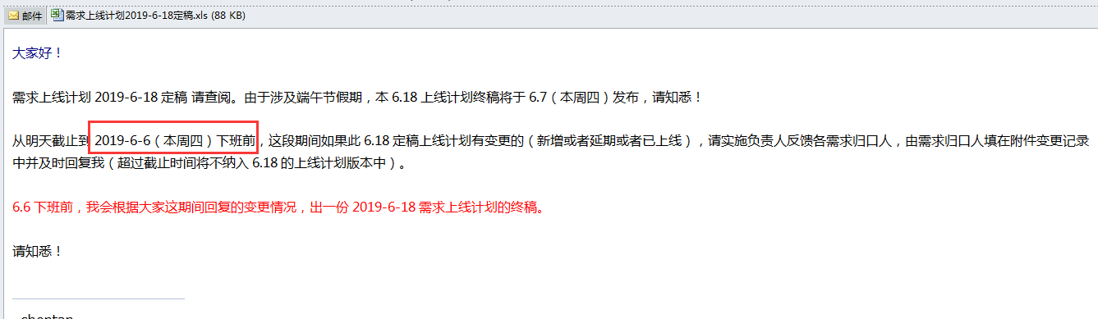

1. 下载邮件中的附件Excel文档到本地，并筛选出IBP域在当周需要确认的需求
2. 筛选条件1：在所属域列中选择”CRM域”，”IBP域”和空白

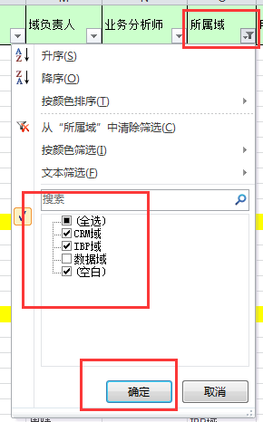

1. 筛选条件2：在所属系统列中选择所有系统和空白

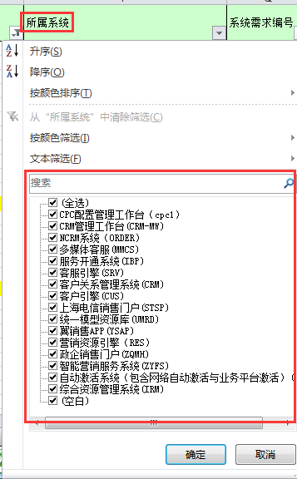

1. 筛选条件3：在系统负责人列进行升序排列，根据下列系统负责人进行筛选：

CRM应用一室：

陆涛，程怡宁，赵晓燕，刘露，黄薇，冯肖燕，郝利平，杨祖明，沈崮

CRM应用二室：

倪昊亮，胡晔梁，周悠露，张翊，侯天童

IBP：

曹小波，甘路，王靖文，俞铮，周晴，乐棕铭，宗晓斌，戴应欣，詹书博，刘亦婕，梁凯，赵哲豪

综资：张佩，马文彬

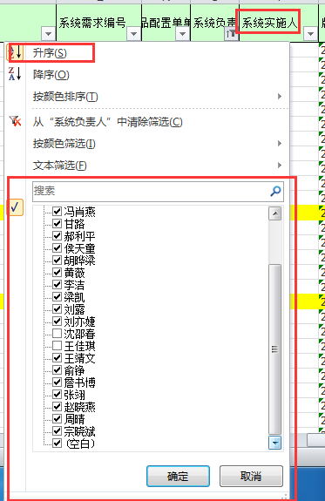

1. 大致的需求筛选完毕，在最后一列加上确认人

所有CRM域和IBP域系统负责人为**马文彬，王靖文，张佩，甘路，周晴**基本上都是属于他们负责的需求，可以找他们**直接确认**

系统负责人为**俞铮，宗晓斌以及为空的**，且还需要**进入OA系统进行ITSM工单查询**，查到真正目前负责该系统的负责人

大致如下图

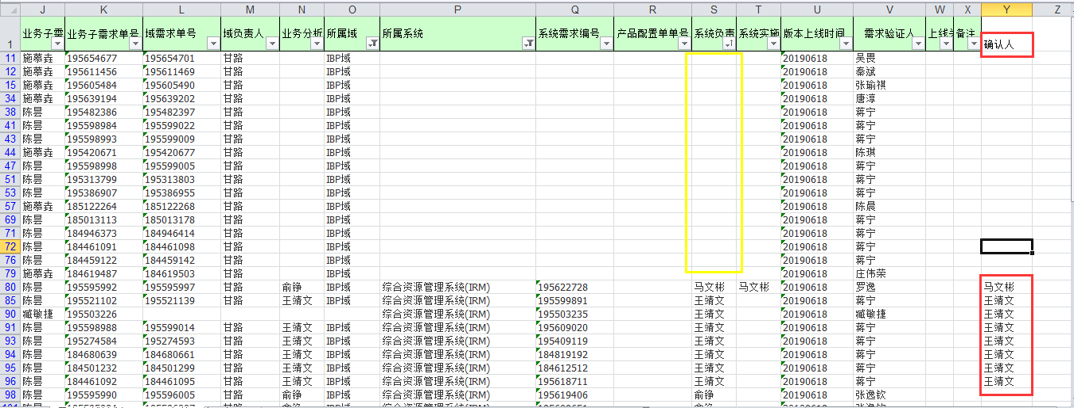

1. 进入OA系统中查询ITSM未明确系统负责人的需求
2. 进入OA系统，点击”IT服务管理系统”

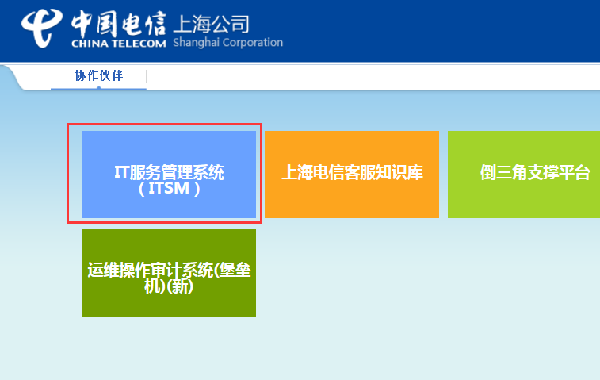

1. 进入IT服务管理系统后，点击”需求管理”系统

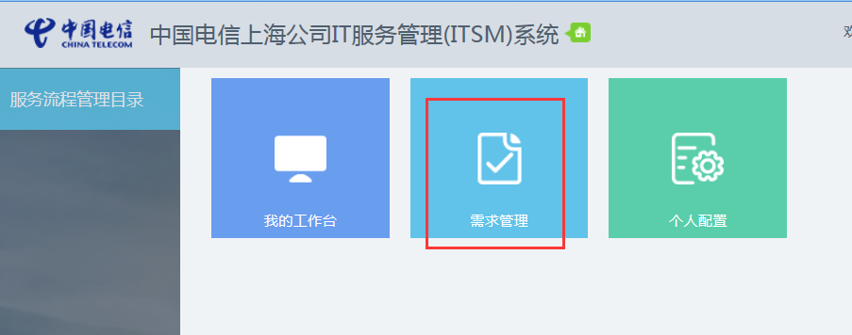

1. 在当前视图下，展开需求管理，点击需求查询界面，进入到”需求管理综合查询”页面

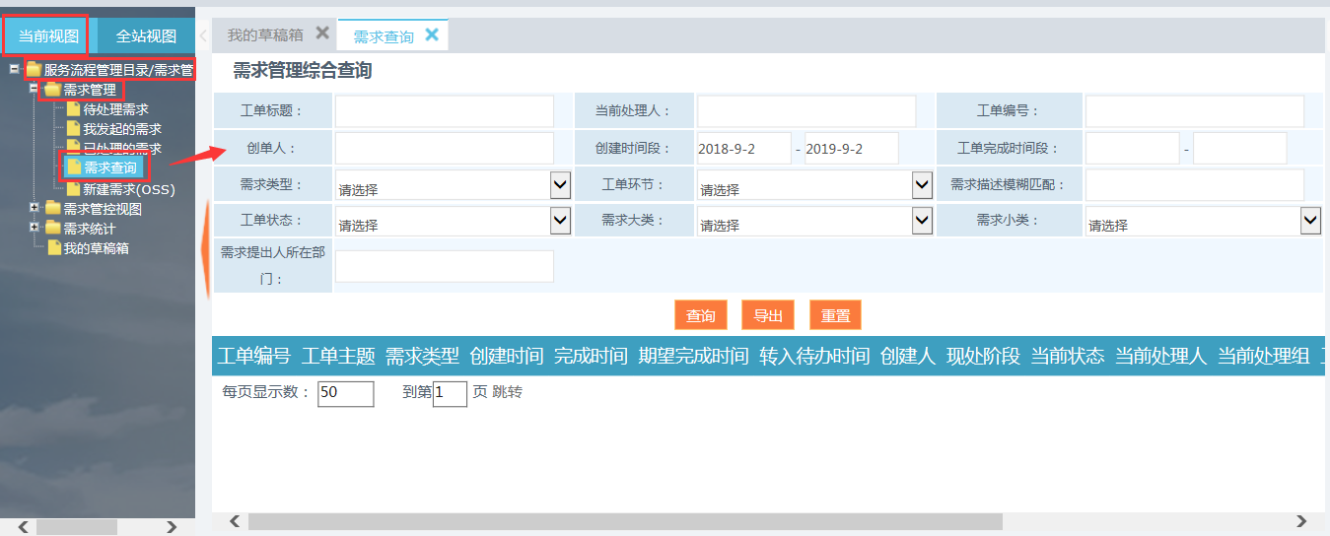

1. 此时，在工单编号输入**域需求单号**（针对系统负责人为空的需求）或者**系统需求编号**，如” 195763040”,创建时间段选取从2014年到现在，点击”查询”，出现如下搜索结果

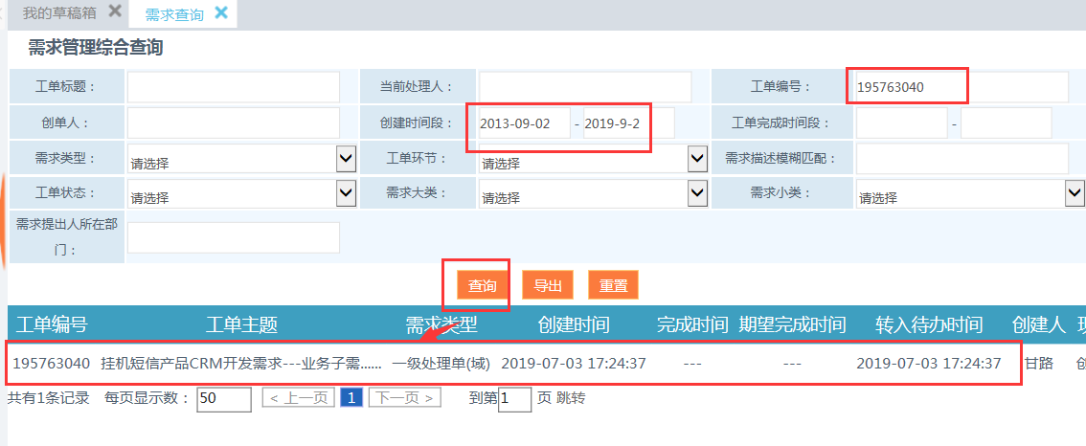

1. 此时点击该搜索结果中工单主题下的需求名链接，进入后续查询



1. 该页面为父单页面，还需继续点击工单标题下的需求链接，进入一级处理单的页面

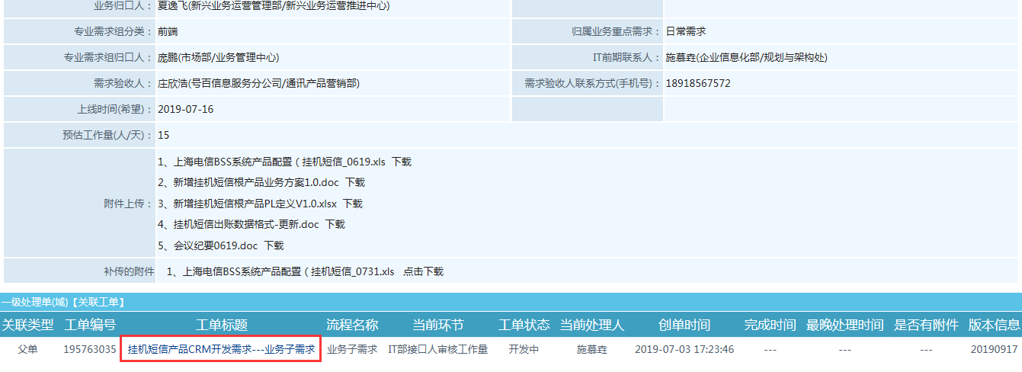

1. 到了一级处理单的页面，在页面上搜索刚刚查询的单号” 195763040”,便查到了当前处理人为甘路，那么这个需求需要他去确认

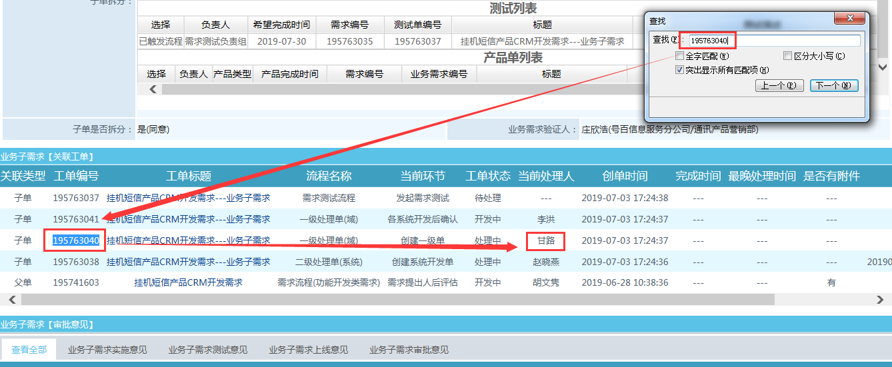

1. 除了上述方法，还有个更简便的方便可以快速查询到未明确系统负责人的需求。回到需求管理系统主页面，选择”全站视图”，展开”服务流程管理目录”,展开”需求管理”，展开”需求管控视图”,点击”IT部需求管控视图”，随后到了”IT部需求管控视图”的页面。

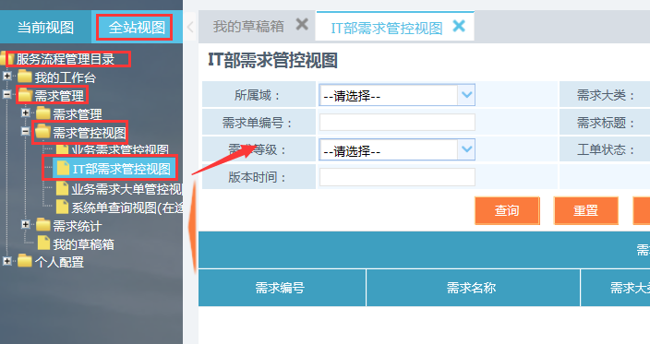

1. 在需求单编号输入刚刚的需求编号：195763040 ， 点击查询，在下放的需求信息查询记录中，展开需求编号，并在页面搜索需求号: 195763040，随后找到当前处理人为甘路。

**注意：若没有该查询按钮，则需要向吴志敏吴老师进行申请**

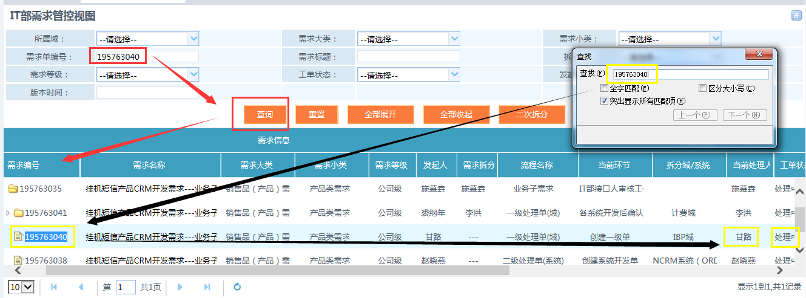

1. 当所有的需求确认人完毕后，可通过邮件或者QQ发送给相关需求负责人，并等待确认（发送业务需求单号和业务需求名称即可）

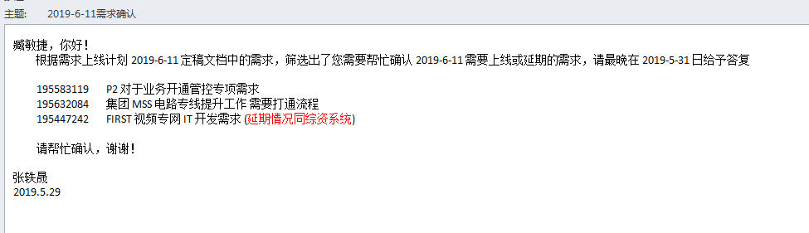

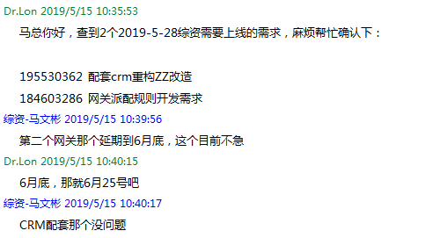

1. 当所有需求确认完毕后，需要在备注栏里写明原因，文档情况更新大致如下：

几类需求统计情况说明：

**可以上线的需求**：备注栏写明”按计划实施”

**需要延期的需求**：备注栏里写明**黄底红字**，并注明延期的日期

**需求不明，且需要延期的需求**：备注栏里标**黄底红字**，并注明需求不明和延期的日期

**已完成，已结单，已上线的需求**：备注栏里写明”已完成”，”已接单”或者”已上线”

**没有变动，无改造的需求**：备注栏里写明”无改造”

**数据工单的需求**：备注栏里写明”数据工单”

**需求退单的需求**：备注栏里写明”退单”，并配上**红字**

**需求紧急上线的需求**：备注栏里标”什么日期紧急上线”

延期时间说明：延1周，延2周都是以当前文档时间为起始时间开始推算

如确认2019-6-18的需求,：需要延1周，则延到20190625，需要延2周，则延到20190702

遇到延2周上仿真，则意味着是延3周上线。

需求上线流程是**先上仿真，在上线**，一般**周二**为上仿真或者上线时间。

遇到节假日，则以陈昙最初的邮件作为参考的上线时间

**详细的内容可参考之前统计提交的文档，以作为参考**

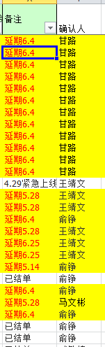

1. 新增需求填入
2. 综资系统需求负责人丁子澔，会在每周五下午发出综资系统上线需求的邮件，根据丁子澔邮件中的附件文档，在已经确认的需求文档中查询需求业务单号，若没有则要手动添加到文档中，**需要填入需求业务单号，名称和确认人（综资为丁子澔）**。
3. 若是有其他需求同事也需求增加需求，同样需要手动添加到文档中，**也需要填入需求业务单号，名称和确认人（确认人为提出新增的需求人）**。具体如下图所示：

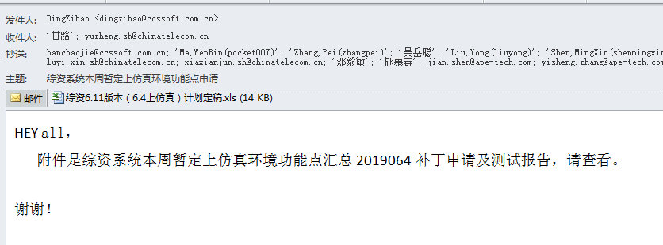

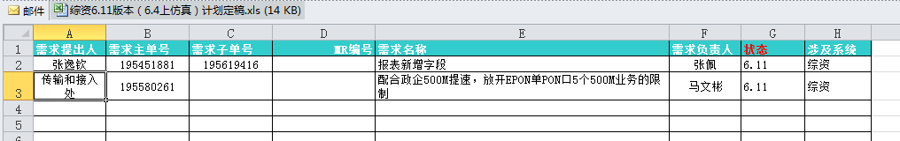





1. 当统计完成后，将文档命名为：需求上线计划（日期）定稿 - IBP.xls，如：需求上线计划2019-6-18定稿 - IBP.xls，于周五**QQ发送给徐逢吉**；**邮件发送给陈昙，曹小波和甘路**，格式大致如下：

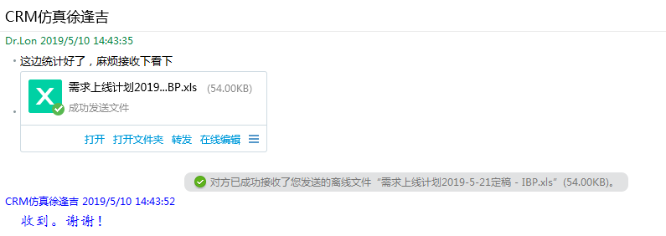

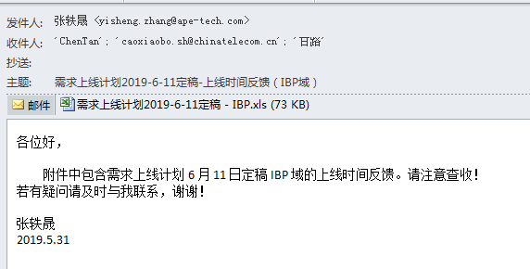

详细的内容可参考之前统计提交的文档，以作为参考

* **端到端测试邮件确认**

1. 在周二拿到的需求上线计划文档后按照上述步骤整理好后，需马上邮件发送给IBP邵丽炯和综资张佩，马文彬进行端到端需求测试的确认 ，最晚要在周三前反馈

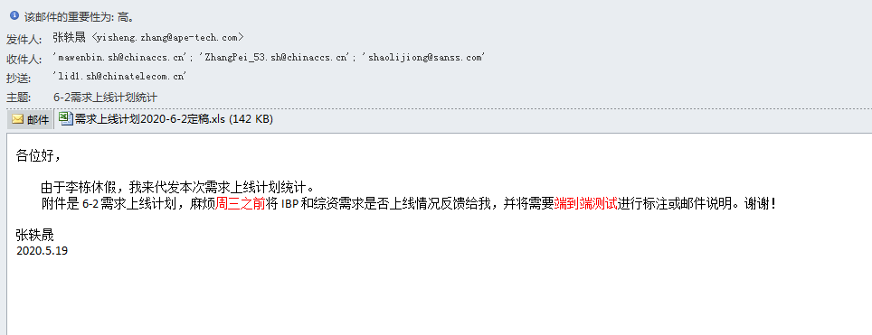

1. IBP邵丽炯和综资马文彬，张佩会在周三前回复需要进行端到端测试的需求

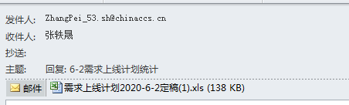

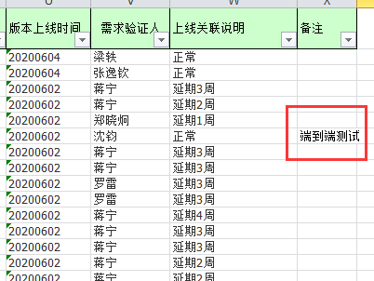

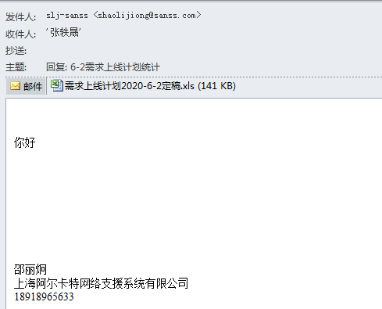

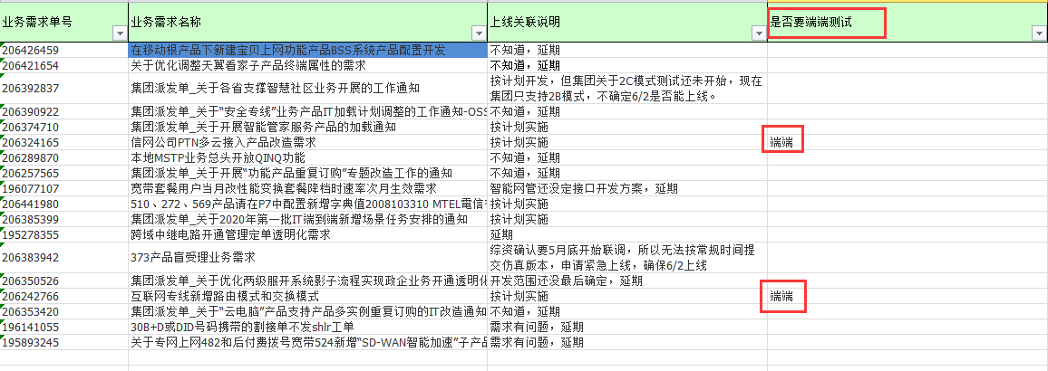

1. 在得到反馈后，整理需要测试的需求，并发送测试计划邮件到沈健(jian.shen@ape-tech.com)和曹小波

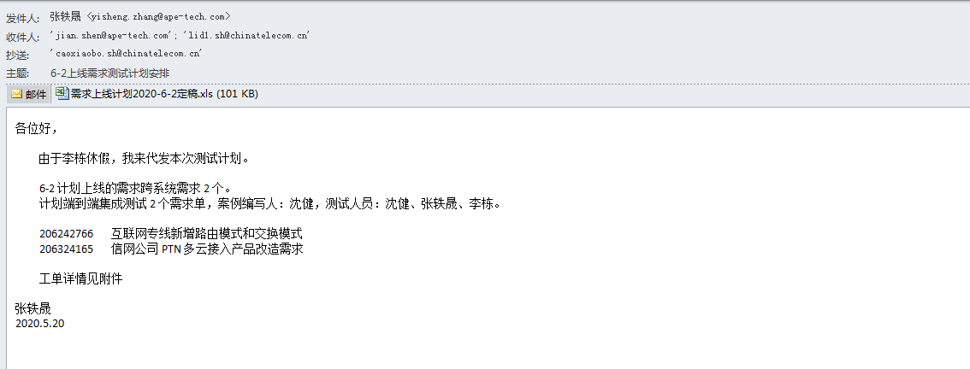

* **未结单需求处理**

1. 一般陈昙会在每周三或周四下午发出一份从年初至今尚未结单的需求邮件：

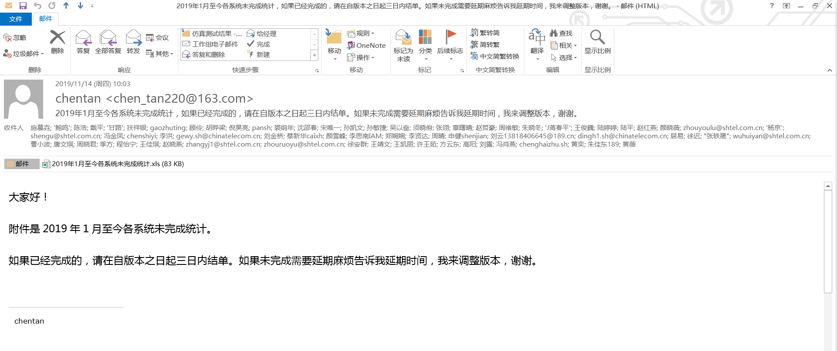

1. 根据邮件中的文档，在系统组名这列中筛选”服务开通系统（IRM）”,“综合资源管理系统（IRM）”，“统一模型资源库（UMRD）”：

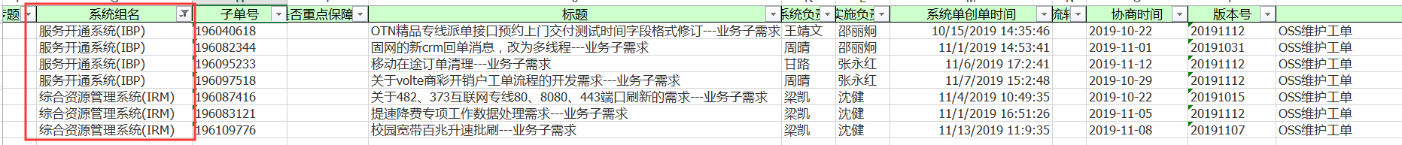

1. 根据文档中的子单号，在上述OA系统中查询实际当前处理人是谁，并向他确认该需求是否可以结单或者延期：
2. 当确认完毕后，也需要在周五反馈时候，通过QQ或者邮件只需要告诉他需要延期的需求即可

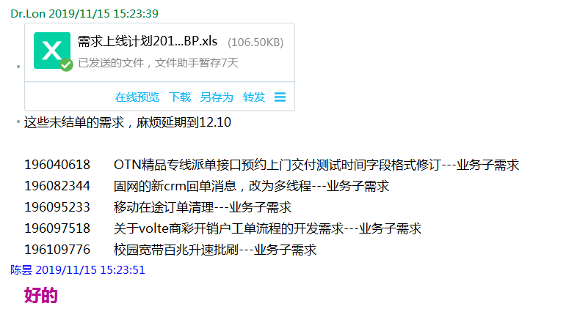

* **相关联系人**

**需求对口负责人**：

陈昙 QQ：1181491835 邮箱：[18964572220@189.cn](mailto:18964572220@189.cn)

**仿真：**

徐逢吉 QQ：610548832 （**统计完毕后需求文档，也需要发给她一份，她负责IBP域**）

徐莹 QQ：53422091

丁超 QQ：646816459

宋苗 QQ：1227805902

范波 QQ：1308967524 邮箱：[fanbo@summiteam.net](mailto:fanbo@summiteam.net)

**综资需求统计负责人：**

丁子澔 QQ：157196870 邮箱：[dingzihao.sh@chinaccs.cn](mailto:dingzihao.sh@chinaccs.cn)

（**每周五他会发一份综资系统需要上的需求邮件。确认完当周的需求后，也要告知他综资系统哪些需求是确认过需要上线的，延期或其他情况以及需求类型为:**

**”数据刷新及清单提取类”,**

**”** **IT维护优化需求”,**

**”批量数据系统更新”,**

**”批量异常或错误数据系统修复”,**

“**日常数据提取处理类需求”的需求则不必告知**）

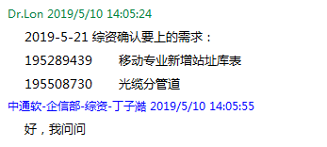

**综资需求相关确认人：**

张佩 QQ：156773759 邮箱：[ZhangPei_53.sh@chinaccs.cn](mailto:ZhangPei_53.sh@chinaccs.cn) 电话：18017297309

马文彬 QQ：87970782 邮箱：[mawenbin.sh@chinaccs.cn](mailto:mawenbin.sh@chinaccs.cn)

顾晨晨 QQ：1524393410

**阿网需求相关确认人：**

邵丽炯 QQ：1816233469 邮箱：[shaolijiong@sanss.com](mailto:shaolijiong@sanss.com) 电话：18918965633

张永红 QQ：18918930158 邮箱：[zhangyonghong@sanss.com](mailto:zhangyonghong@sanss.com)

**CRM需求相关确认人：**

陆涛 邮箱：[lutao.sh@chinatelecom.cn](mailto:lutao.sh@chinatelecom.cn)

程怡宁 邮箱：[chengyining.sh@chinatelecom.cn](mailto:chengyining.sh@chinatelecom.cn)

赵晓燕 邮箱：[zhaoxiaoyan.sh@chinatelecom.cn](mailto:zhaoxiaoyan.sh@chinatelecom.cn)

刘露 邮箱：[liulu.sh@chinatelecom.cn](mailto:liulu.sh@chinatelecom.cn)

黄薇 邮箱：[huangwei.sh@chinatelecom.cn](mailto:huangwei.sh@chinatelecom.cn)

冯肖燕 邮箱：[fengxiaoyan.sh@chinatelecom.cn](mailto:fengxiaoyan.sh@chinatelecom.cn)

郝利平 邮箱：[haoliping.sh@chinatelecom.cn](mailto:haoliping.sh@chinatelecom.cn)

杨祖明 邮箱：[yangzuming.sh@chinatelecom.cn](mailto:yangzuming.sh@chinatelecom.cn)

沈崮 邮箱：[shengu.sh@chinatelecom.cn](mailto:shengu.sh@chinatelecom.cn)

曹雪莹 邮箱：[caoxueying.sh@chinatelecom.cn](mailto:caoxueying.sh@chinatelecom.cn)

郝利平 邮箱：[haoliping.sh@chinatelecom.cn](mailto:haoliping.sh@chinatelecom.cn)

李洁 邮箱：[lij95@chinatelecom.cn](mailto:lij95@chinatelecom.cn)

倪昊亮 邮箱：[nihaoliang.sh@chinatelecom.cn](mailto:nihaoliang.sh@chinatelecom.cn)

胡晔梁 邮箱：[huyeliang.sh@chinatelecom.cn](mailto:huyeliang.sh@chinatelecom.cn)

周悠露 邮箱：[zhouyoulu.sh@chinatelecom.cn](mailto:zhouyoulu.sh@chinatelecom.cn)

张翊 邮箱：[zhang_yi.sh@chinatelecom.cn](mailto:zhang_yi.sh@chinatelecom.cn)

侯天童 邮箱：[houtiantong.sh@chinatelecom.cn](mailto:houtiantong.sh@chinatelecom.cn)

**IT部需求相关确认人：**

曹小波 QQ：50861669 邮箱：[caoxiaobo.sh@chinatelecom.cn](mailto:caoxiaobo.sh@chinatelecom.cn) 电话：18901890159

甘路 QQ：31870145 邮箱：[ganlu.sh@chinatelecom.cn](mailto:ganlu.sh@chinatelecom.cn) 电话：18916600322

王靖文 QQ：1358291833 邮箱：[wangjingwen.sh@chinatelecom.cn](mailto:wangjingwen.sh@chinatelecom.cn) 电话：15317855080

俞铮 QQ：908334667 邮箱：[yuzheng.sh@chinatelecom.cn](mailto:yuzheng.sh@chinatelecom.cn)

周晴 QQ：837906149 邮箱：[zhouqing.sh@chinatelecom.cn](mailto:zhouqing.sh@chinatelecom.cn) 电话：18019090725

乐棕铭 QQ：985004565 邮箱：[lezongming.sh@chinatelecom.cn](mailto:lezongming.sh@chinatelecom.cn)

宗晓斌 QQ: 3120119008 邮箱：[zongxiaobin.sh@chinatelecom.cn](mailto:zongxiaobin.sh@chinatelecom.cn)

戴应欣 QQ: 609024452 邮箱：[daiyingxin.sh@chinatelecom.cn](mailto:daiyingxin.sh@chinatelecom.cn)

詹书博 邮箱：[zhanshubo.sh@chinatelecom.cn](mailto:zhanshubo.sh@chinatelecom.cn)

刘亦婕 邮箱：[liuyj20@chinatelecom.cn](mailto:liuyj20@chinatelecom.cn)

梁凯 邮箱：[liangkai.sh@chinatelecom.cn](mailto:liangkai.sh@chinatelecom.cn)

赵哲豪 邮箱：[zhaozhehao.sh@chinatelecom.cn](mailto:zhaozhehao.sh@chinatelecom.cn)